**T.C.**

# MUSTAFA KEMAL ÜNİVERSİTESİ

## BİLGİSAYAR MÜHENDİSLİĞİ



**BİTİRME ARA RAPORU**

**AHMET ŞEREFOĞLU**

**111523034**

**Proje Danışmanı: Yard. Doç. Dr. İPEK ABASIKELEŞ TURGUT**

# YAPAY ZEKA İLE KABLOSUZ SENSÖR AĞLARINDA KONUMLANDIRMA

# KABLOSUZ SENSÖR AĞLARDA YÖNLENDİRME

**ARALIK 2015**

**YAPAY ZEKA İLE KABLOSUZ SENSÖR AĞLARINDA KONUMLANDIRMA**

**KABLOSUZ SENSÖR AĞLARDA YÖNLENDİRME**

# ÖZET

Bu çalışmada son yılların önemli teknolojilerinden biri olan kablosuz algılayıcı(sensör) ağların doğasında ve uygulamasında yer alan birçok eniyileme problemi tanıtılmış ve problemlerden algılayıcı yerleştirme probleminin farklı amaçlara sahip çözüm yöntemi geliştirilmiştir.Problem, alan öncelikli ortamlarda algılayıcı yerleştirmesidir. Kablosuz algılayıcı ağlarından algılayıcı yerleşimi için alan önceliği kavramı ve problemin farklı özelliklere sahip uygun olmayan zeminlere uygun hale getirilmesi sağlanacaktır.

Genetik algoritma çözüm yöntemi önerilmiştir. Genetik algoritma ile konumlandırma problemi sorunları çözülmesi amaçlanmıştır.İkinci problem yönlendirme sorununu çözmek için çeşitli yönlendirme algoritmaları geliştirilmiştir ve bunu denemek için omnetpp programı öğrenilmiş ve omnetpp programında yönlendirme problemi çözümü amaçlanmıştır.

Bu çalışmada eldeki sınırlı sayıda algılayıcı düğüm ile en iyi yayılımı sağlayarak algılayıcı ağının kapsama alanını arttırmaya yönelik algılayıcı yerleştirme probleminin genetik algoritma ile çözülmesi amaçlanmıştır. Çözümünde çok sayıda uygulama alanında kullanılan ve uygun ayarlamalarda da başarılı sonuçları kısa sürede üretebilen sezgisel yöntemlerden biri olan genetik algoritma kullanılmıştır.

Özellikle güvenliği sağlamak için önemli bir yere sahip olan sensör yerleştirme probleminin genetik algoritma uygulaması geliştirilmiş ve sonuçları analiz edilmiştir.

**Anahtar Kelimeler:** Yapay Zeka, Eniyileme, Kablosuz Algılayıcı Ağlar, Optimizasyon, Genetik Algoritma

**ABSTRACT**

One of the key technologies of wireless sensor last year in this study ( sensor) located in many optimization problems inherent in network and application methods have been introduced and the solution of the problem of sensor placement problems with different objectives have been developed.The problem is in the area of ​​sensor placement priority setting. The concept of wireless sensor networks and the priorities for the placement of sensors with different characteristics of the problem shall be made ​​available to unsuitable ground .

Genetic algorithm solution methods have been proposed. Various routing algorithms have been developed and learned omnetpp program to try and solve the routing problem omnetpp program is intended to solve the problem of positioning problems amaçlanmıştır.ikinc problem solving routing problems with genetic algorithm.

In this study, given the limited number of sensor nodes in sensor network by providing the best propagation to increase the range of the sensor placement problem is intended to be solved by genetic algorithm. Solutions are used in many applications used in the field and one of the heuristics that can produce successful results in a short time in the appropriate adjustments genetic algorithm.

In particular, the application of genetic algorithm , which has an important place in the sensor placement problem to provide security-enhanced and the results were analyzed .

**Keywords**: Artificial Intelligence, Optimization, Wireless Sensor Networks , Optimization, Genetic Algorithm

İçindekiler

ÖZET 2

1.GİRİŞ 4

2.PROJENİN TANIMI VE PLANI 5

3.KURUMSAL BİLGİLER 7

4.ANALİZ VE MODELLEME 8

5.TASARIM, GERÇEKLEME VE TEST 9

5.1. Yeni Popülasyon Üretme(Kromozom Yapısı) 9

5.2. Uygunluk Fonksiyonu Hesabı 10

5.3. Seçilim Aşaması 10

5.4. Çaprazlama İşlemi 10

5.5. Mutasyon İşlemi 11

6.DENEY VE SONUÇLAR 11

7.SONUÇ VE ÖNERİLER 13

8.KAYNAKLAR 14

# 1.GİRİŞ

Kablosuz algılayıcı ağlar, son yıllarda ki donanım teknolojisindeki gelişmeler sebebiyle yükselişe geçmiştir. Özellikle kablosuz aygıtların artması, maliyetin düşmesi, aygıt boyutlarının küçülmesi, güç tüketiminin azalması kablosuz algılayıcı ağları oluşturacak algılayıcı düğümlerin daha uygun koşullarda üretilmesine olanak sağlamış, bilimsel ve endüstriyel araştırmalar bu ağların kullanım alanlarının ve kullanımlarının artmasına yol açmıştır.

Kablosuz algılayıcı ağlarında birçok gereksinim ve özellik vardır. Yerleşim öncesinde ağın en verimli şekilde işleyecek üzere tasarlanması, yerleşim sonrası dağıtık işlerliğinin sağlanması, bozulan düğüm olması veya iletişim kopuklukları durumunda ağın kendini tekrar örgütlenmesi ihtiyaçlar doğrultusunda kullanılan algoritmaların uyarlanması, öz örgütlenen ağ yapısının ortaya konulması akla gelecek başlıca önemli gereksinimlerdir.

Kablosuz algılayıcı ağları geniş bir yelpazede, değişik uygulama alanlarında kullanılabilmektedir. Bu uygulama alanları arasında askeri uygulamalar(birimlerin izlenmesi, düşmanın takibi, savaş alanı gözlemi, hedefleme, saldırı tespiti, vb.), çevresel uygulamalar(orman yangını tespiti, ortamın haritalandırılması, felaket tespiti, vb.), sağlık uygulamaları(insanların fizyolojik izlenmesi, hastane içinde doktor ve hastaların izlenmesi, ilaç yöntemi vb.), ev uygulamaları(ev otomasyonu, zeki otomasyonlar, vb.), ofis binalarında çevresel kontrol etkileşimli müzeler, araba hırsızlığı tespiti ve takibi, envanter takibi, vb. sayılabilir.

Algılayıcı düğümü, kablosuz algılayıcı ağlarında kullanılan ve hesaplama algısal bilgi toplama ve ağdaki diğer bağlantılı düğümlerle haberleşme yeteneklerine sahip düğümlerdir.Kablosuz algılayıcı ağlarda konumlandırma probleminde kullanılacak çözüm yöntemi olan genetik algoritma, yapay zekanın hızlı gelişen bir dalı olan evrimsel hesaplamanın alt alanlarıdır.

Bir eniyileme yöntemi olarak genetik algoritma, bir arama uzayından en iyi çözümü elde etmeye çalışır. Geliştirilen eniyilemeler problem ve alan bilgisini kullanmakta ve çözümlerin iyileştirmesine yardımcı olmaktadır. Geniş çözüm uzaylarının klasik yöntemlerle taranması hesaplama zamanını artırmaktadır. Genetik algoritma ile kabul edilebilir doğrulukta kısa sürede bir sonuca gidilebilir. Genetik algoritmalar özellikle çözüm uzayının geniş, süreksiz, karmaşık olduğu durumlarda başarılı sonuçlar vermektedir.

Genetik algoritma bir arama ve optimizasyon tekniğidir. Genetik algoritma tek bir noktadan değil noktalar kümesinden geniş bir alandan arama yapmaktadır. Olasılık içeren kurallar kullanır. Türev ve benzeri yardımcı bilgileri kullanmaz. Yalnızca amaç fonksiyonu bilgisine ihtiyaç duyar.

Genetik algoritma genel anlamda, dizilerden oluşan bir populasyona (nesil) çoğalma, çaprazlama ve mutasyon operatörlerinin uygulanmasını içerir. Bu operatörlerin uygulanmasından sonra yeni bir popülasyon (yavru nesil) oluşur. Yeni nesil eski ebeveyn nesil ile yer değiştirir. Her dizinin (kromozomun) bir uyum değeri vardır. Yeni nesiller (yeni diziler) bu uyum değerlerin göre seçilirler. Her yeni üretilen nesilde daha uyumlu iyi nesiller üretilmeye çalışılır.

Kablosuz algılayıcı ağlarda yapılacak olan konumlandırma ve yönlendirme problemlerini, kullanılacak olan omnet ++ programı ile uygulamalar yapılacaktır.Omnet ++(Objective Modular Network Testbed in C++), nesneye yönelik(object-oriented) modüler bir ayrık olay ağ benzetimidir.Birçok alanda kullanılan haberleşme ağlarının modellenmesini sağlar. C/C++ programlama dilleri kullanılarak programcı açısından esnek bir şekilde tasarım yapabilme olanağı sağlamaktadır.

Kablosuz algılayıcı ağların konumlandırması ve düğümlerin yönlendirmesi yapılacak projede literatürde bulunan kaynaklar doğrultusunda gerçekleştirelerek belirli sayıda algılayıcıların maksimum kapsama alanı doğrultusunda pil ömrü, merkeze olan uzaklık sorunlarına genetik algoritma ve yönlendirme algoritmaları ile deneyler yapılarak gerçeklenmektedir. Güvenlik, çevresel faktörler vb. durumlar ile problemleri çözerek amaca ulaşılmak istenmiştir.

# 2.PROJENİN TANIMI VE PLANI

Kablosuz algılayıcı ağlarda konumlandırma problemi genetik algoritma çözülmektedir ve problemin asıl amacı olan, alan öncelikli konumlandırma yapılması ile problemde kullanacağımız kablosuz algılayıcıların maliyeti, pil durumu ve sıcak noktaların en iyi şekilde görülmesi, merkeze bilgi göndermesi, algılayıcının merkeze uzaklığı gibi sorunları genetik algoritma ile çözümlenmesi amaçlanarak problemleri çözmeyi amaçlanmıştır. Güvenlik, yangın tespiti gibi durumları fark ederek efektif bir şekilde problem çözmeyi amaçlanmıştır.

Amacımız elimizde sınırlı sayıda bulunan algılayıcıları en iyi şekilde konumlandırarak sorun olabilecek noktaları düğümlere bilgiler göndererek korumak istediğimiz bölgelerin güvenliğini sağlamak. Kablosuz algılayıcı konumlandırması yapıldıktan sonra merkeze iletilecek bilgilerin en efektif şekilde gönderilmesi amaçlanarak sorunlara en iyi şekilde tepki vermektedir. Merkeze iletilecek bilgileri düğümlerin merkeze uzaklığı ile doğru orantılı bir şekilde bilgi alışını sağlamak. Düğümler arasında bilgilerin iletilmesi sorunumuzu yönlendirme algoritmaları ile belirleyerek problemlerimizi çözmek amaçlanmıştır.

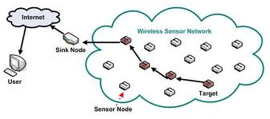

**Şekil 1. Kablosuz Algılayıcı Ağ Gösterimi**

Kablosuz algılayıcılar son yıllarda ilginin ve araştırmaların arttığı bir alandır. Kablosuz algılayıcılar geniş uygulama alanlarında kullanılmaktadır. Bu uygulamalar askeri alanlar, sağlık alanları, çevresel etkenler, ev uygulamalarında vb. çeşitli uygulamalarda kullanılmaktadır. Bu proje kapsamında kapsama alanı ve algılayıcı yerleştirme problemlerine yönelik araştırmalar yapılmaktadır.

Bu çalışmada ele alınan algılayıcı yerleştirme problemi ve belirli bir alana yerleştirilen algılayıcıdan maksimum alan kapsanacak şekilde verim alınması amaçlanmaktadır. Bir arazi üzerine maksimum miktarda alan gözetme amacıyla, belirli sayıda sensörün konuşlandırılması özellikle güvenliğini sağlamak istediğimiz bölgelerde oldukça önem taşımaktadır. Sensörler radar, termal kamera gibi hedefi tespit edebilen ve belirli bir görüş mesafesi olan cihazlardır. Arazinin çok geniş bir yüzeye sahip olması, problemin mümkün olan en az sayıda sensör kullanılarak çözülmek istenmesi ve kullanılan bu sensörlerin her birinin, arazi üzerindeki sınırsız sayıda noktadan herhangi birisine konuşlanabilme ihtimaline sahip olması gibi nedenler göz önünde bulundurulduğunda, bu problemin tüm ihtimaller denenerek çözülmesi mümkün olmamaktadır.

Yukarıdaki nedenlerden dolayı, kablosuz algılayıcı ağlardaki eniyileme problemleri arasından “algılayıcı yerleştirme ve kapsama alanını iyileştirme” konusu üzerinde çeşitli araştırmalar yapmak üzerinde seçilmiştir. Problemin çözümü için, sezgisel yöntemlerden, kavramsal olarak anlaşılması kolay ve gerçekleştirimi çok zor olmayan, çok sayıda uygulama alanına sahip ve karmaşıklığı çok yüksek olmayan, doğru parametre ve operatör seçiminde başarılı sonuçları kısa sürede üretebilen genetik algoritmalar, uygunluğu nedeniyle tercih edilmiştir. Bu çalışmada kablosuz algılayıcı ağların barındırdığı veya uygulamada karşılaşılan eniyileme problemleri araştırılmış, bu problemlerden “kapsama alanını arttırmaya yönelik ” ve “algılayıcı yerleştirme problemi ‘nin ” çözümleri gerçekleştirilmiştir.

Bu çalışmada belirlenen bir bölgeyi hücrelere bölerek hücre içerisine belirli sayıda olan algılayıcıların rastgele yerleşmesi ile algılayıcıların görüş mesafesini yönlerine göre algıladıkları bölgeleri hesaplanmıştır. Algılayıcıların belirli görüş mesafesi oldukları varsayılmıştır ve bu varsayımlar ile birlikte elimizde ki sensörler ile belirlenen alandan maksimum verim alınmaktadır.

Jourdan and de Weck , kablosuz algılayıcı ağ yerleşimlerinin en iyilenmesi incelenmiştir. Verilerin ana merkeze iletilmesi için bütün algılayıcıların yüksek enerjili bir iletişim düğümüne bağlantılı olması gerektiği belirtilmektedir. Geliştirilen bir çok amaçlı genetik algoritma ana çatısı, algılayıcı yerleşimi için çok amaçlı eniyilemenin değerlendirilmesinde kullanılmaktadır. Çelişen amaçlar algılayıcı kapsama alanı ve ağın yaşam ömrü ele alınmıştır.

Bu problemde gerçek hayatımızda güvenliğini sağlamak istediğimiz bölgeleri radar, termal kamera, gündüz kamerası vb. sensörlerin ilgili bölgeyi en etkin gözetleyecek şekilde konuşlandırılmaları oldukça önemlidir. Bir bölgeyi belirlenen sayıdaki sensörün azami kapsamayı sağlayacak şekilde yerleştirilmesi problemin genel tanımını oluşturur. Bu kısımda arazi, sensör ve görülebilirlik hesaplarından bahsedilecek ve problem bir optimizasyon problemi olarak ifade edilecektir. Aşağıda verilen tabloda yapılan testlerin adı,alan büyüklükleri,sensör sayıları ve sensörlerin menzili verilmiştir. Bu çalışmada kullanılan alan 25m’,kullanılan sensör sayısı 5 ve sensörümüzün menzili 4br olarak belirlenmiştir. Sensörümüz belirlenen alan üzerine ızgara modülü kullanılarak yerleştirilmiştir ve her bir sensörün görme alanı 4br olarak verilmiştir.

**Tablo 1. Alan Büyüklükleri, Sensör Sayıları ve Sensör Menzili**

|  |  |  |  |
| --- | --- | --- | --- |
| **Test Adı** | **Alan(br)** | **Sensör Sayıları** | **Sensör Menzili(br)** |
| **Test1** | **25** | **5** | **4** |
| **Test2** | **50** | **10** | **8** |
| **Test3** | **100** | **15** | **12** |

Bu problemde dikkate alınan varsayımlar şunlardır.

* Alan büyüklüğü, Sensörler ve Sensör Menzili Tablo 1 de gösterildiği gibidir.
* Bir sensörün yönleri için Kuzey yönüne 1, Güney yönüne 4, Doğu yönüne 2, Batı yönüne 3 verilerek uygulama gerçekleştirilmiştir.

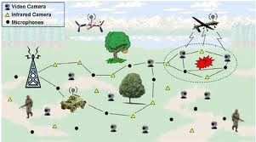

**Şekil 2. Kablosuz Algılayıcı**

# 3.KURUMSAL BİLGİLER

Literatürde sensör yerleştirme problemi ile ilgili farklı yaklaşımlar ve çözümler önerilmiştir. Yapılan çalışmalar özellikle arazi özelliklerine göre farklılaşmaktadır. Kullanılan alanlar ızgara (grid) tabanlı sayısal yükseklik haritaları ile modellenmiştir.

Chakrabarty ve arkadaşları verilen ızgara noktalarından oluşmuş bir alanda etkin gözetleme ve hedef takibi yapabilmek için bir kapsama stratejisi önermiştir [1]. Bu çalışmada sensörlerin yerleştirileceği alan ızgara (grid) noktalarından oluşan bir yapıdadır ve hedefler sadece bu noktalardan biri üzerinde bulunabilir.

Dhillon ve Chakrabarty sensörlerin bir alana etkin bir şekilde yerleştirilmesi için çalışmalar yapmışlardır [6]. Bu optimizasyon probleminin çözümünde kullanılacak sensör sayısı ve kullanılan sensörlerin nerelere konuşlandırılacağı bulunmaya çalışılmıştır. Arazi modeli olarak ızgara noktalarından oluşan bir yapı kullanılmıştır. Çalışmada ek olarak sensörlerin tespit edebilmelerine olasılıklı bir yaklaşım getirilmiştir. Geliştirilen algoritmalar kesin olmayan tespit yeteneği ve belirsiz sensör alanı özellikleri gibi kısıtları da göz önünde bulunduracak şekilde tasarlanmıştır.

Can ve arkadaşları yaptıkları çalışmada farklı tiplerdeki sensörlerin sayısal yükseklik haritaları ile oluşturulmuş 3 Boyutlu (3D) bir arazide, istenilen düzeyde kapsamayı gerçekleştirecek şekilde yerleştirilmesini sağlayan bir yöntem geliştirmişlerdir [7]. Bu çalışmada sensör modeli ileriye bakan kızıl ötesi (Forward Looking Infra-Red) kamera olarak tasarlanmıştır.

Marengoni ve arkadaşları çalışmalarında Müze Probleminin (Art Gallery Problem) bir türevi olan 3D versiyonuna bir çözüm yöntemi geliştirmişlerdir [8]. Çalışmalarında problemlerini şu şekilde tanımlamışlardır: “Verilen 3D bir arazi üzerine ne kadar ve nerelere sensör yerleştirelim ki tüm arazi kapsanmış olsun?”. Bu problemde arazi olarak DEM formatında sayısal yükseklik haritası kullanılmıştır. Arazi TIN ( Triangulated Irregular Network ) olarak temsil edilmiş ve bir noktadan bir başka noktanın görülebilirliği LOS (çizgisel görülebilirlik) algoritmalarıyla gerçekleştirilmiştir.

Undeger ve arkadaşları gözetleme işleminin askeri operasyonlardaki önemine dikkat çekmiş ve çalışmalarında geniş alanların ne kadar, hangi tipte sensör kullanarak ve bu sensörlerin nerelere konuşlandırılmasıyla en etkin sonuçları elde edebileceklerini araştırmışlardır [2]. Sistemlerinde belirli görülebilirlik özelliklerine sahip gündüz kamerası, kızıl ötesi kamera ve radar gibi çeşitli sensör sistemleri modellenmiş ve görülebilirlik analizlerine imkan tanımışlardır. Bu problemin çözümü için bir genetik algoritma çözümü geliştirilmiştir. Ayrıca yaptıkları literatür araştırmasında, bu konu hakkında çok fazla çalışma olmadığını belirtmektedirler.

Yick et al, Akyildiz et al. Tarafından yapılan literatür araştırmasını güncellemek ve tepeden aşağıya bir yöntemle birçok yeni uygulamayı listelemek amacıyla Kablosuz Algılayıcı Ağ’a yönelik farklı açılardan irdelenmiş bir literatür araştırılması sunmaktadır. Bu araştırma, var olan problemleri üç farklı kategoride incelenmektedir.1) içsel platform ve temek işletim sistemi, 2) iletişim protokol kümesi, 3) ağ hizmetleri, ön hazırlık ve konuşlandırma. Bu üç kategoride incelenmektedir.

# 4.ANALİZ VE MODELLEME

Oluşturulan metodolojinin amacı belirli bölgeye belirli sayıda rastgele yerleştirilen sensörler ile maksimum kapsanan alanı hesaplamak için aşağıda verilen genetik algoritma akış şemasından yararlanılmıştır.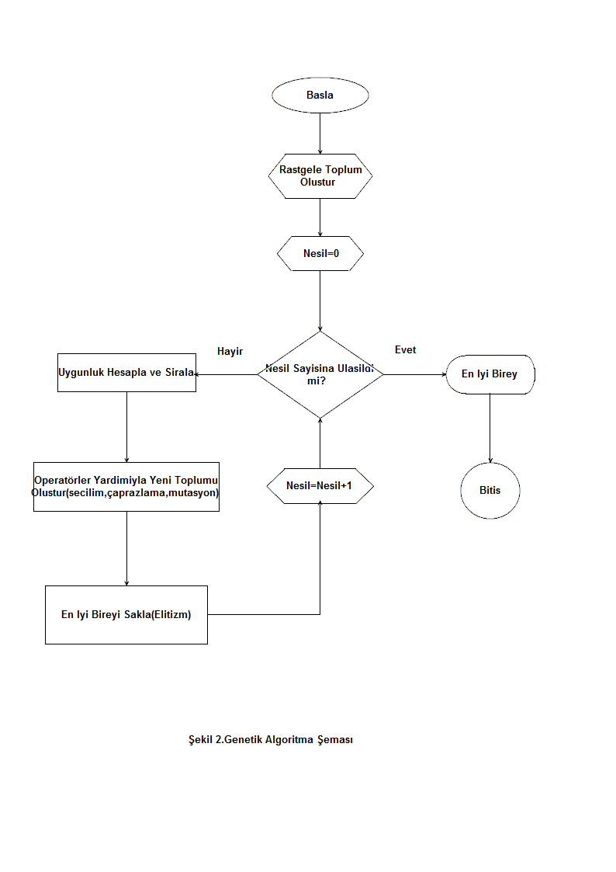

# 5.TASARIM, GERÇEKLEME VE TEST

**5.1. Yeni Popülasyon Üretme(Kromozom Yapısı)**

Projemizde öncelikle rastgele popülasyonlar üretmemiz gerekmektedir. Amacımız iyi sonuç elde edebilmemiz için başlangıç popülasyonu oluşturmaktır. Bu projede başlangıç popülasyonu 20 adet kromozomdan oluşmaktadır. Kromozom elemanları belirlenen araziye sensörün yerleştiği yeri ve sensörün yönünü belirtmektedir. Bu çalışmada yeni popülasyon üretilirken öncelikle arazi üzerine rastgele yerleştirdiğimiz sensörleri bularak, kısacası kromozom oluşturulurken her bir sensörün yerleştiği alan ve yönü bulunmuştur ve kromozomlarımızı bu şekilde üretilmiştir. Üretilen kromozomlar aşağıdakiler gibi oluşturulmuştur.

Sensörler iki boyutlu bir uzayda iki boyutlu koordinat bilgileriyle aşağıdaki biçimde temsil edilmektedir ve aşağıda her bir sensörün ne tür bir dizi tuttuğu gösterilmektedir.

S(x, y):[0≤x≤alan-genişlik,0≤y≤alan-yükseklik]

Kromozomların gösterimi;

C0={M(s0), M(s1), M(s2), M(s3)……………}

C1={M(s0), M(s1), M(s2), M(s3)……………}

C2={M(s0), M(s1), M(s2), M(s3)……………}

Bu toplumda T adet kromozom vardır. Toplumun ve kromozomların gösterimi aşağıdaki gibidir. N:Sensör Sayısı, g:Gen, C:Kromozom,T:Kromozom Sayısı’dır.

Ci={gij:0<j<N}:0<i<T

g={x,y:0≤x≤genişlik,0≤y≤yükseklik}

|  |  |  |  |  |  |  |  |  |  |  |  |  |  |  |  |
| --- | --- | --- | --- | --- | --- | --- | --- | --- | --- | --- | --- | --- | --- | --- | --- |
| Kromozomlar | X1 | Y1 | S1 | X2 | Y2 | S2 | X3 | Y3 | S3 | X4 | Y4 | S4 | X5 | Y5 | S5 |
| 1.Kromozom | 2 | 4 | 1 | 3 | 2 | 2 | 1 | 1 | 4 | 3 | 2 | 4 | 1 | 2 | 4 |
| 2.Kromozom | 4 | 1 | 0 | 2 | 3 | 1 | 3 | 2 | 4 | 1 | 2 | 1 | 2 | 3 | 2 |

**Tablo 1.Kromozom Gösterimi**

Yukarıda gösterilen tabloda verilen 2 kromozom örneği; 1.Kromozomun 1.geni için 2 sayısı x koordinatı, 4 sayısı y koordinatı ve bu x ve y koordinatları 5 tane sensör için belirlenmiştir.

Kısacası 1.Kromozomda x’i 2, y’si 4 olan bölgeye 1.sensörümüz 1 yönünde, x’i 3, y’si 2 olan bölgeye 2.sensörümüz 2 yönünde, x’i 1, y’si 1 olan bölgeye 3.sensörümüz 4 yönünde, x’i 3, y’si 2 olan bölgeye 4.sensörümüz 4 yönünde, x’i 1, y’si 2 olan bölgeye 5.sensörümüz 4 yönünde yerleştirilerek kromozom oluşturulmuştur.2.Kromozomda aynı şekilde yerleştirilmiştir.

**5.2. Uygunluk Fonksiyonu Hesabı**

Oluşturduğumuz bütün kromozomların uygunluk değerlerini bulma aşamasına geldik. Dizi ile taşınan genetik bilgi her kuşakta uyum değeri daha iyi dizilerin seçilmesine rehberlik eder. Dizinin uyum değeri ne kadar yüksek ise, yaşama ve çoğalma şansıda o kadar yüksek olacaktır.

Bu projede uygunluk fonksiyonu sensörün yerleştiği x ve y koordinatı ve yönüdür. X ve Y koordinatlarına yerleşen sensörün yönüne göre kapsadıkları alan değişmektedir.

Bu projede uygunluk fonksiyonu hesabı bir sensörün rastgele yerleştirdikleri X ve Y koordinatları ile birlikte sensörün yönü belirlenen alan üzerinden gördükleri birimleri kapsamaktadır.

Yukarıda belirlediğimiz varsayımlar ile birlikte sensörümüz 25br lik bir alan üzerinde uygulama yapılarak gerçekleştirilmiştir ve her bir sensörün menzili maksimum 4br’dir.

Bir matris üzerinde yerleşen sensör örneğin; sensörün x koordinatı 4 y koordinatı 0 ve yönü 1 ise kapsama alanı 4 birimdir ve başarı puanı olarak 30 ile çarpılmaktadır. Uygunluk fonksiyonumuz matris üzerine yerleştirilen her bir sensör için ayrı ayrı uygulanarak hesaplama yapılmıştır.

**5.3. Seçilim Aşaması**

Seçilim işlemi ile yüksek uyum değerindeki kromzomlar bir sonraki kuşağa katkılarını arttırmış olacağız. Kromozom olarak en uygun olanı hayatta kalmalı diğerleri de yok olmalıdır. Doğal seçim, algoritmanın her bir iterasyonunda meydana gelir.

Seçilim işlemi bir sonraki kuşak için hangi ailelerin yavru üreteceğine karar verir. Bu projede turnuva yöntemi kullanılmıştır. Bu yöntemde bir grup bireyi rasgele olarak seçilir. Bu k bireyleri daha sonra bir turnuvaya katılır ve en iyi uygunluklu birey seçilir. Çaprazlama için iki turnuva tutulur. Bunlardan biri her bir ebeveyni seçmek içindir. Bu çalışmada, tüm nesil içinden rastgele 2 kromozom seçilir ve uygunluk değerleri karşılaştırılır. Uygunluk değeri yüksek olan kromozomlar bir dizide tutulmuştur. Bu seçilim işlemi tekrarlanarak çaprazlanmak üzere 4 kromozom oluşturulmuştur.

**5.4. Çaprazlama İşlemi**

Çaprazlama işlemi, iki adet yeni nesil elde etmek için kromozomların bulunduğu eşleme havuzundan iki adet kromozom seçilir. Eşleme sürecinde, seçilen kromozomlardan bir veya birden fazla yeni nesil oluşturma olayına “çaprazlama” denir. Genetik algoritmaların arama uzayının benzer fakat araştırılmamış bölgelerine ulaşmayı sağlayan bir arama operatörüdür. Çaprazlama genetik algoritmanın motoru kabul edilir.

Seçilmiş kromozomlar içinden rastgele 2 tanesi seçilir. Öncelikle kromozomun çaprazlama noktasının solundaki bitlerin hepsi ikinci kromozoma geçerken, benzer tarzda ikinci kromozomun çaprazlama noktasının solundaki bitler de birinci kromozoma geçerler.

Çaprazlama sonucunda 2 yavru kromozom oluşur. Yöntem şu şekildedir. İki tane ebeveyn dizi alalım.Aşağıda gösterilen tabloda çaprazlanacak nokta gösterilmiştir.

|  |  |  |  |  |  |  |  |  |  |  |  |  |  |  |  |
| --- | --- | --- | --- | --- | --- | --- | --- | --- | --- | --- | --- | --- | --- | --- | --- |
| Kromozomlar | X1 | Y1 | S1 | X2 | Y2 | S2 | X3 | Y3 | S3 | X4 | Y4 | S4 | X5 | Y5 | S5 |
| 1.Kromozom | 2 | 4 | 1 | 3 | 2 | 2 | 1 | 1 | 4 | 3 | 2 | 4 | 1 | 2 | 4 |
| 2.Kromozom | 4 | 1 | 0 | 2 | 3 | 1 | 3 | 2 | 4 | 1 | 2 | 1 | 2 | 3 | 2 |

**Tablo 2.Çaprazlama Gösterimi**

P1=2,4,1,3,2,2,1,1,4,3,2,4,1,2,4 => dizisinden [3,2,4,1,2,4] alt dizisini seçtik. Bu dizinin aynı konumuna ikinci diziden karşılık gelen alt diziyi bulalım.

P2=0,2,3,1,4,4,2,0,4,4,3,2,3,1,2 => [4,3,2,3,1,2] dizisi yukarıdaki alt diziyle aynı konuma karşılık gelir.

Bu iki alt dizi çocuk dizilere aynı konumda olacak şekilde aktarılır.

C1=_,_,_,4,3,2,3,1,2

C2=_,_,_,3,2,4,1,2,4

Ebeveyn diziler 2. kesim noktasından başlayarak tekrar sıralanır.

P1’=2,4,1,3,3,3,1,4,4,3,2,3,1,2

P2’=0,2,3,1,4,4,2,0,3,2,4,1,2,4

Bu şekilde çocuk kromozomlar oluşturulmuştur

**5.5. Mutasyon İşlemi**

Çaprazlama işlemi, mevcut gen potansiyelini araştırır. Eğer popülasyon problemi çözmek için gereksinim duyulan tüm şifrelenmiş bilgiyi içermezse tatmin edici bir çözüme ulaşılamaz. Bu nedenle mevcut gen havuzundan yeni diziler üretme yeteneğine sahip bir operatöre ihtiyaç duyulur. Bu görevi mutasyon gerçekleştirir.

Genetik algoritmalar, bazen çok hızlı yakınsarlar. Yakınsama sonucunda global maksimum bulunursa sonuç iyi, lokal minumumlar bulunursa beklenen sonuç elde edilememiştir. Hızlı yakınsamadan kurtulmanın yolu, araştırma uzayında, mutasyon aracılığıyla yeni çözümler elde etmektedir.

Bu çalışmada karşılıklı değişim yöntemiyle mutasyon yapılmıştır. Bu yöntemle dizi içerisinde rastsal olarak iki gen seçilmekte ve bu genler birbirleriyle yer değiştirmektedir. Bu işlemi bir örnekle açıklayalım.

|  |  |  |  |  |  |  |  |  |  |  |  |  |  |  |  |
| --- | --- | --- | --- | --- | --- | --- | --- | --- | --- | --- | --- | --- | --- | --- | --- |
| Kromozomlar | X1 | Y1 | S1 | X2 | Y2 | S2 | X3 | Y3 | S3 | X4 | Y4 | S4 | X5 | Y5 | S5 |
| 1.Kromozom | 2 | 4 | 1 | 3 | 2 | 2 | 1 | 1 | 4 | 3 | 2 | 4 | 1 | 2 | 4 |
| 2.Kromozom | 4 | 1 | 0 | 2 | 3 | 1 | 3 | 2 | 4 | 1 | 2 | 1 | 2 | 3 | 2 |

**Tablo 4.Mutasyon Gösterimi**

Yukarıda tabloda renkler ile gösterilen 4 ile 2 yönleri yer değiştirir ve işlem sonucunda oluşan kromozom bizim istediğimiz sonuca % 25 oranında sensörü doğru şekilde yerleştirme ve alan büyüklüğüne maksimum şekilde ulaşmıştır.

Mutasyona uğramadan önce 1.kromozun başarı puanı 285 iken mutasyona uğradıktan sonra 450 başarı puanına ulaşılmıştır.

# 6.DENEY VE SONUÇLAR

Bu projede yapay zekanın genetik algoritma metodu kullanılmıştır ve C# dili ile programlanmıştır. Projenin ekran görüntüsü aşağıdaki gibidir.

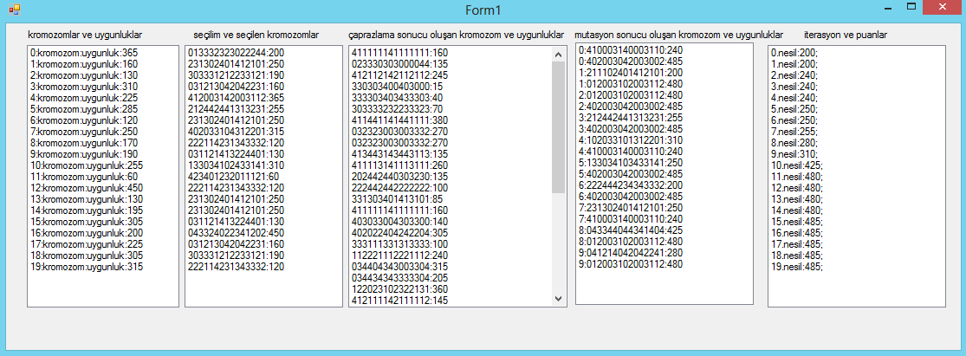

**Şekil 3. Proje Ekran Görüntüsü**

Bu çalışmada oluşturulan kromozomlar seçilim, çaprazlama ve mutasyon işlemleriyle iterasyonlar sonucunda aşağıda verilen grafik elde edilmiştir. Ulaşılmak istenen sonuca en kısa sürede ulaşılmıştır ve yapılan program sonucunda istenilen sonuca 20 iterasyon sonucunda ulaşılmıştır.

İterasyon Sayısı: Nesil sayısı

Uygunluk Değerleri: Uygunluk fonksiyonu değeri

Popülasyon büyüklüğü:20

Çaprazlama olasılığı: %15.31

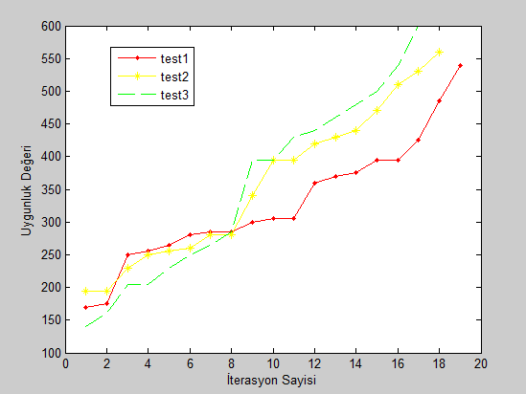

**Şekil 4. Test sayısına göre grafik analizi**

|  |  |  |
| --- | --- | --- |
| **Test Sayisi** | **Max. Kapsama Alanı** | **İterasyon Sayısı** |
| **Test1** | 540 | 20 |
| **Test2** | 560 | 18 |
| **Test3** | 600 | 17 |

**Tablo 3. Grafik Analizi**

Oluşan 1. kromozom: 0,2,1,3,4,2,4,3,1,3,2,3,4,2,1

Oluşan 2. kromozom: 1,2,1,3,0,4,2,2,2,3,1,4,4,1,3

Oluşan 3. kromozom: 0,0,3,4,0,4,0,4,1,4,4,1,0,2,3

Bu kromozomlar oluşturulduğunda bazı sensörler yerleştirdikleri koordinat ve yön ile birlikte kapsayacakları alan dışarısında kalabilmektedir. Bu şekilde oluşan kromozomlar başarı puanı hesaplanmamıştır. Yani orada sensörün olmadığı varsayılmıştır.Başarı puanına grafik ve şekilde gösterilen iterasyonlar sonucunda oluşulmuştur. Şekil-4 de 17.iterasyon sonucunda yakalanan ve en yüksek başarı puanına ulaşılan kromozoun belirlenen alan üzerinde gösterimi verilmişir.

|  |  |  |  |  |
| --- | --- | --- | --- | --- |
| S-3 |  | S-3 |  | S-4 |
|  |  |  |  |  |
|  |  |  |  |  |
|  |  |  |  |  |
| S-1 |  |  |  | S-1 |

**Şekil 4. En İyi Kromozom Gösterimi**

|  |  |  |  |  |
| --- | --- | --- | --- | --- |
| S-3 |  | S-3 |  | S-4 |
|  |  |  |  |  |
|  |  |  |  |  |
|  |  |  |  |  |
| S-1 |  |  |  | S-1 |

**Şekil 5. En İyi Kromozomun Kapsama Alanı**

Şekil-4 de gösterilen tabloda en iyi kromozomun yerleştirilmesi verilmiştir. S ile gösterilen sensördür.1.sensörümüz x 0, y 0 ve 3(güney) yönünde yerleşmiş ve gördüğü birim 4br olarak belirlenmiştir. Şekil-5 de gösterilen tabloda siyah gösterilen noktalar sensörlerin yerleşme durumlarını göstermektedir ve gri olarak gösterilen hücreler ise herbir sensörün kapsadıkları alanı gösterilmektedir ve her bir sensörün kapsadıkları alan ise yukarıda tanımladığımız varsayımlara göre belirlenmiştir. En iyi kromozom verilen alan içerisinde kapsama alanı en yüksek olan kromozom örneklerinden bir tanesidir. Belirlediğimiz başarı puanına göre 17.iterasyon sonunda ulaşılmıştır.

# 7.SONUÇ VE ÖNERİLER

Bu çalışmada sensörlerin alan üzerine en iyi şekilde nasıl yerleştirilebileceği üzerinde çalışılmıştır. Bu yerleştirilme yapılırken sensör sayısı, alan büyüklüğü, sensör menzili ve sensörün yönü göz önüne alınmıştır.

Bu projede kapsama alanı arttırmaya yönelik sensör yerleştirmeye ilişkin bir problem tanımı yapılarak, kapsama alanını arttıran bir Genetik Algoritma’nın bütün olumlu özelliklerini kullanarak sonuca gidilmiştir.Projede yarar sağlamak için elimizdeki en az sensörle verilen alan üzerinde maksimum kapsama alanına %70,8 oranında sonuca ulaşılmıştır.Alan önceliklerinin, arazi resminden otomatik olarak belirlenmesini sağlayan, bir görüntü işleme modülü gerçekleştirilebilir. Sensörler verilmeden sistem tarafından otomatik olarak ilgili alan ihtiyaç duyulan en az sayıda algılayıcı hesaplanabilir.

Bu çalışmada sensörlerin alan üzerine başarı puanı verilerek yerleştikleri en iyi alan hesaplanmıştır ve başarı puanımızın en yükseği olan 600 puana yapılan iterasyonlar sonucu ulaşılmıştır.Bu kromozoma test3 sonucunda ulaşılmıştır.Sonucumuzu doğru şekilde veren kromozomlardan biri: 0,0,3,4,0,4,0,4,1,4,4,1,0,2,3

# 8.KAYNAKLAR

1.Tahir Emre Kalaycı(Doktora Tezi) Yapay Zeka Yöntemleri ile Kablosuz Sensör Ağlarındaki Eniyileme Problemlerinin Çözümü http://cse.cbu.edu.tr/~tekrei/dosyalar/yayinlar/2011

2.Genetik Algoritma ve Uygulama Alanları, http://www.yapay-zeka.org/files/tez/genetik_algoritmalar_ve _uygulama_alanlari.

3. Ali Tozan, F.Erdoğan Sevilgen, Onur İnce Sensör Yerleştirme Probleminin Parçacık Sürü Optimizasyonu ile Çözümü

4. D. Oğuz Genetik algoritma akış şeması

5.Kablosuz Algılayıcı Ağlarda Devingen Kapsama Sorunu için Evrimsel Algoritma M. Aykut YİĞİTEL, Tolga TOLGAY, Cem ERSOY http://ab.org.tr/ab08/kitap/Bildiriler/Yigitel_Tolgay_Ersoy_AB08.pdf

6.Aziz,N.A.,Aziz, K And İsmail Covarage strategies for Wireless Sensor Networks, http://www.waset.org/journals/waset/v50/v50-24.pdf

7. Akyildiz, I.F.,Su. W.,Senkorsubramaniam,Y. and Cayirci, Wireless Sensor Networks A Survey,Computer Networks

8.Chen,J.and Koutsoukes,X.,Survey An Covarage Problems In Wireless Ad Hoc Sensor Networks

9.Fon,G.and Jin,S.,Covarage Problem in Wireless Sensor Network,A Survey,Journal of Networks

**Teşekkür**

Çalışmamda emeği geçen Yrd. Doç. Dr. İPEK ABASIKELEŞ TURGUT ‘a teşekkür ederim.